

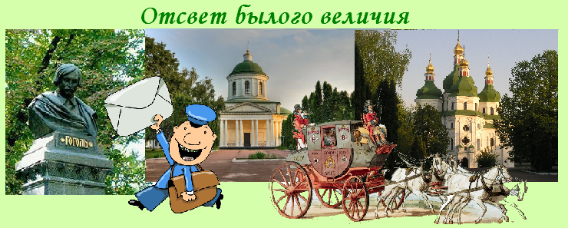

Киев – Нежин - Киев

Посадка в автобус. Выезд из Киева.
Путевая информация «История древних городов Руси».
Черниговщина простиралась на огромную территорию По размерам с ней могла поспорить только Новгородская земля. На территории Черниговской области были летописные города Княжатин, Требин, исчезнувшие после монгольского нашествия, древнерусские города Уненеж. Остер, Любеч, Путивль, Новгород-Северский, Чернигов. В пределах Черниговской области сохранилось 6 архитектурных памятника домонгольского периода.

Нежин
Впервые упоминается в летописи под годом 1078 как Нежатин, а местность звалась Нежатиной Нивой. С 1147 года город называют Уненеж. Это один из немногих городов Украины, в котором почти полностью сохранилась историческая застройка центральной части (18 – 19 в.в.). Среди интереснейших памятников истории: здания Почтовой конторы и старинной аптеки (18 век), жилые дома и культовые сооружения. 14 красавиц церквей украшают город, стоят памятники: Б. Хмельницкому, Н. Гоголю, Ю. Лисянскому, М. Заньковецкой, нежинскому огурчику. В 1805 году была основана Гимназия высших наук князя Безбородько, в которой учились Г.Гоголь, Е.Гребенка, Л. Глибов. Все это туристы увидят в ходе пешеходной экскурсии.

Посещение:
- Музей «Почтовая станция»,
- Литературный музей Н.В. Гоголя,
- Картинная галерея, основанная канцлером Российской Империи А. Кушелевым-Безбородько.

Младшим школьникам будет интересно побывать на фабрике мягкой игрушки.

Выезд в Киев.

Стоимость в грн на группу без входных билетов:
Группа | 27+2 | 34+2 | 45+4
Стоимость в грн | 6450 | 7570 | 9130

В стоимость входит: транспортное и экскурсионное обслуживание, орг. услуги, страховка.
В стоимость не входят: входные билеты и экскурсионные услуги в музеях.
В поездке можно заказать обед

